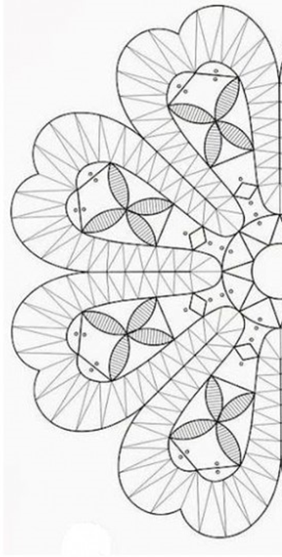
Повтори рисунок кружева
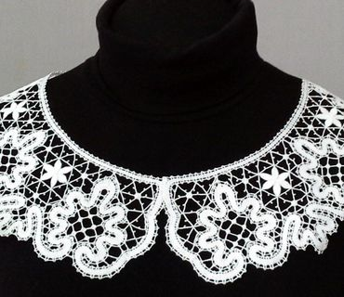
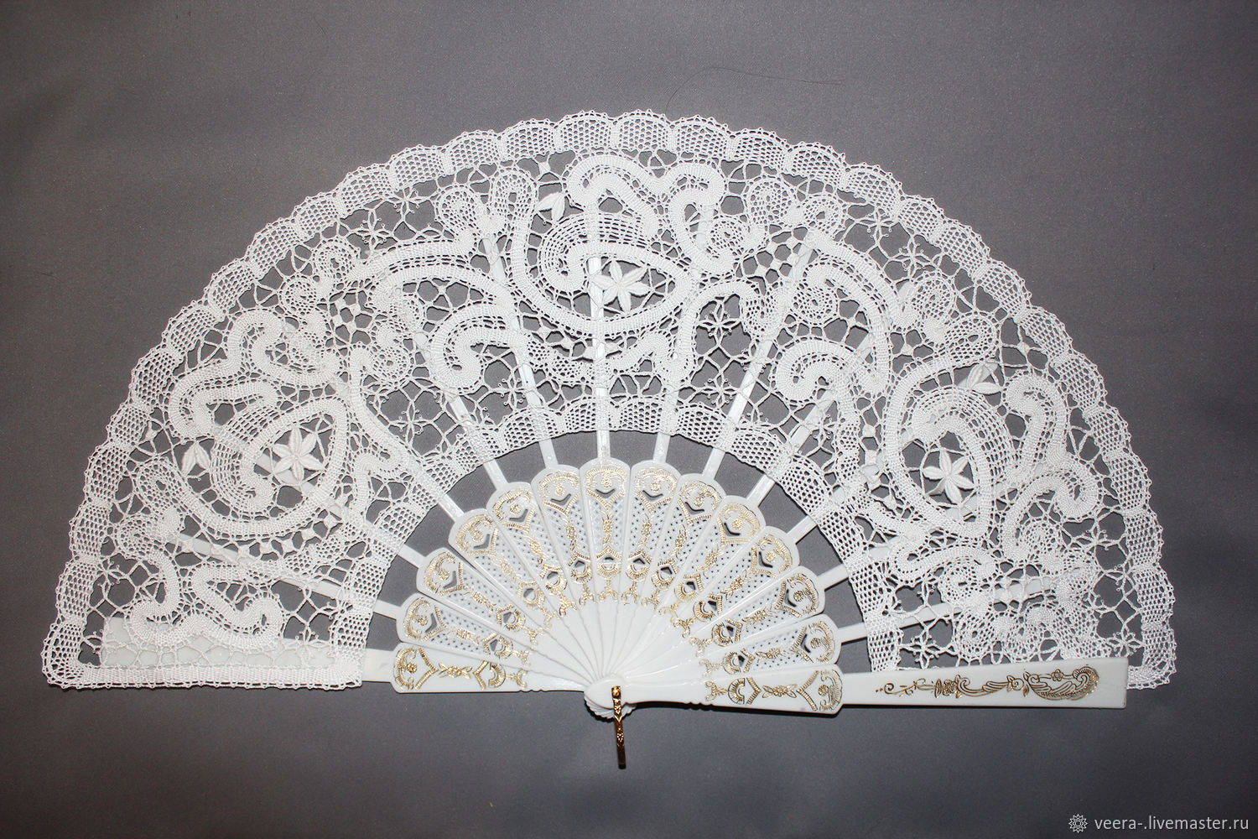
НАЗВАНИЕ БУКЛЕТА
  - [Подзаголовок]
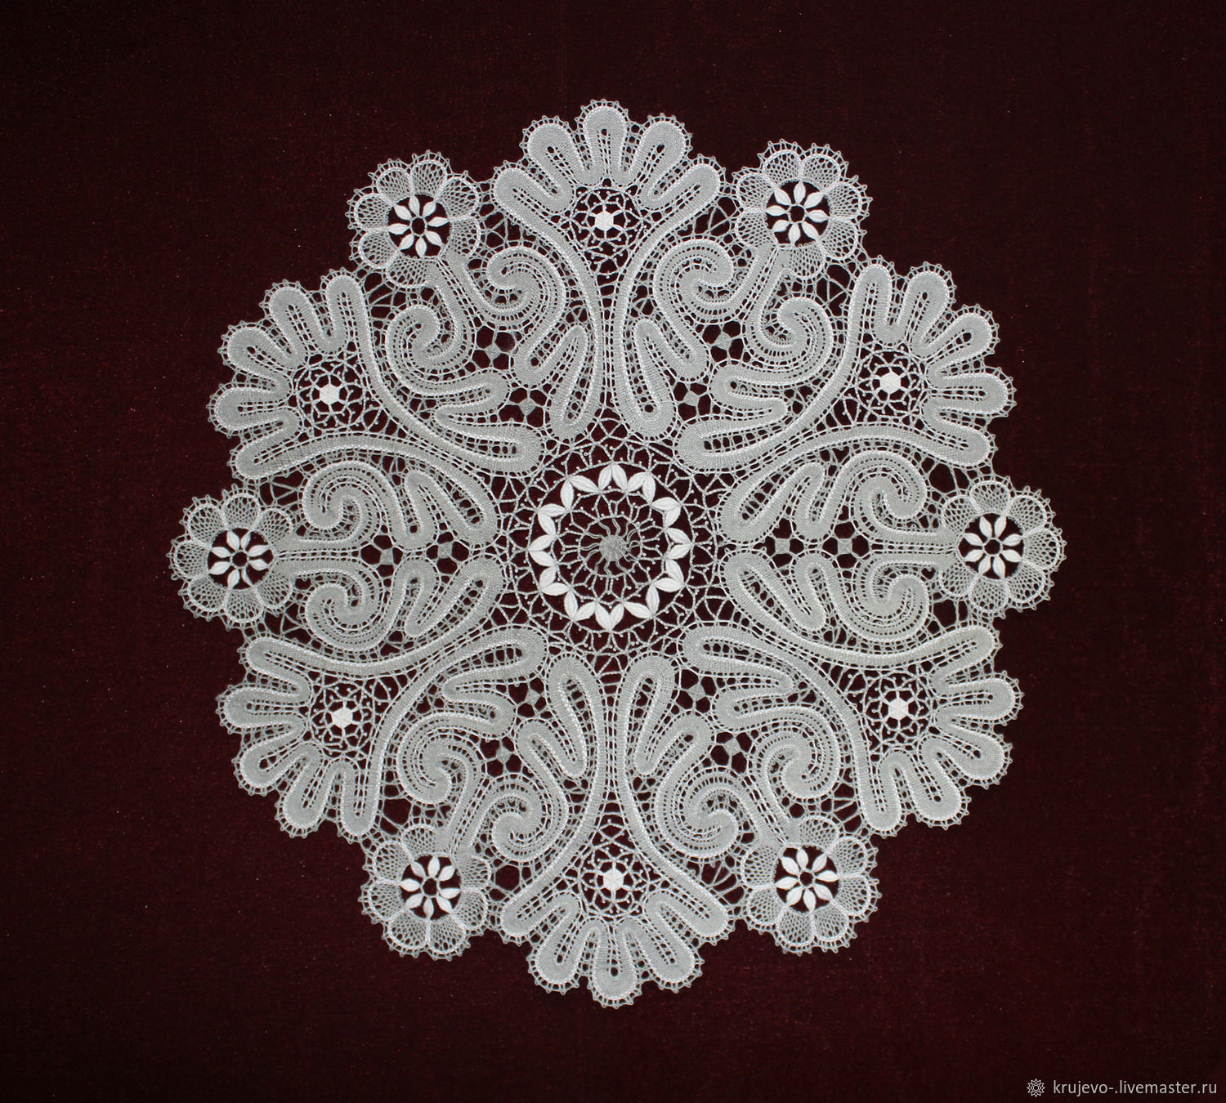
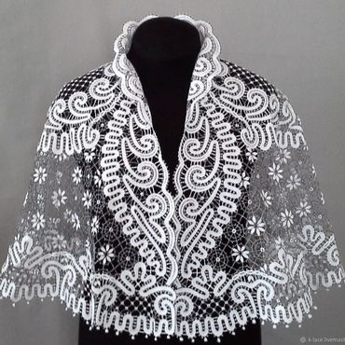

Название буклета
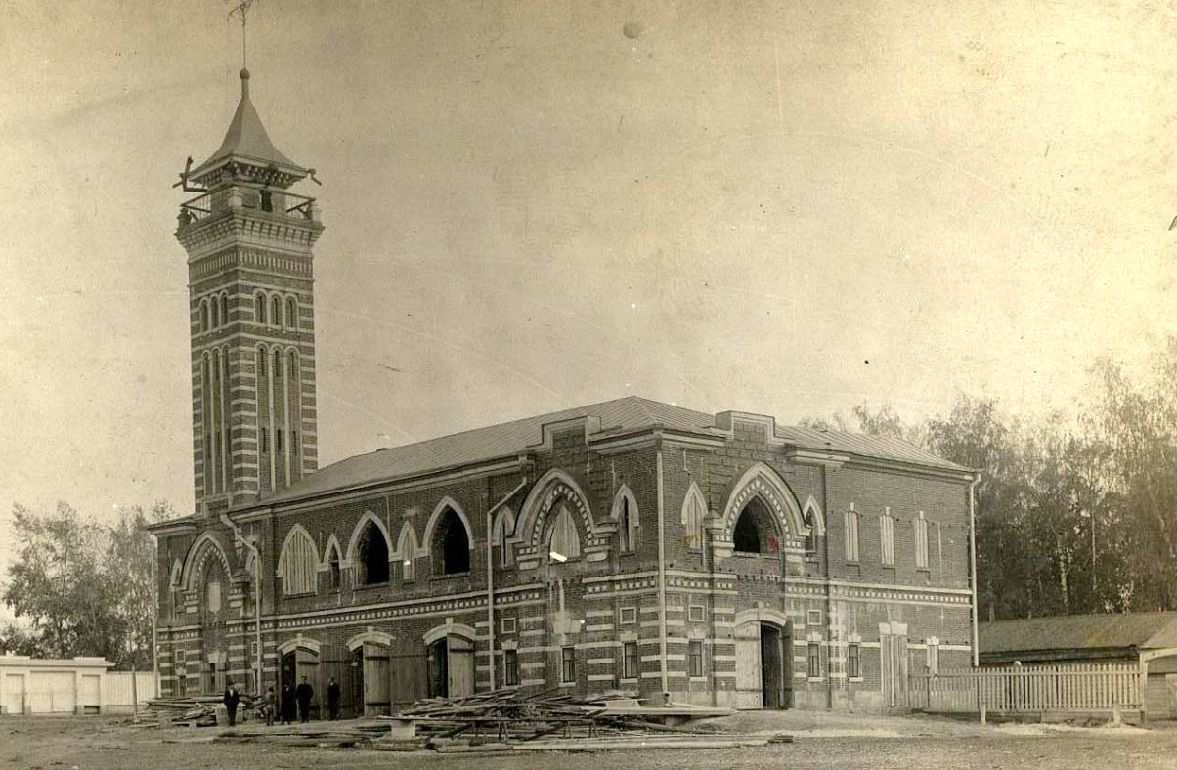
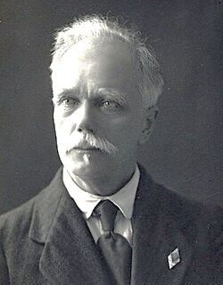
Вес колокола
______________
Высота каланчи ______________
Как зовут архитектора?
________________________________________________________________________________________________________________
Название здания _____________________________
____________________________________________
Как называется ремесло на фото?
________________________________________________________________________

